AI 智能棋盘游戏说明书

一、通用操作
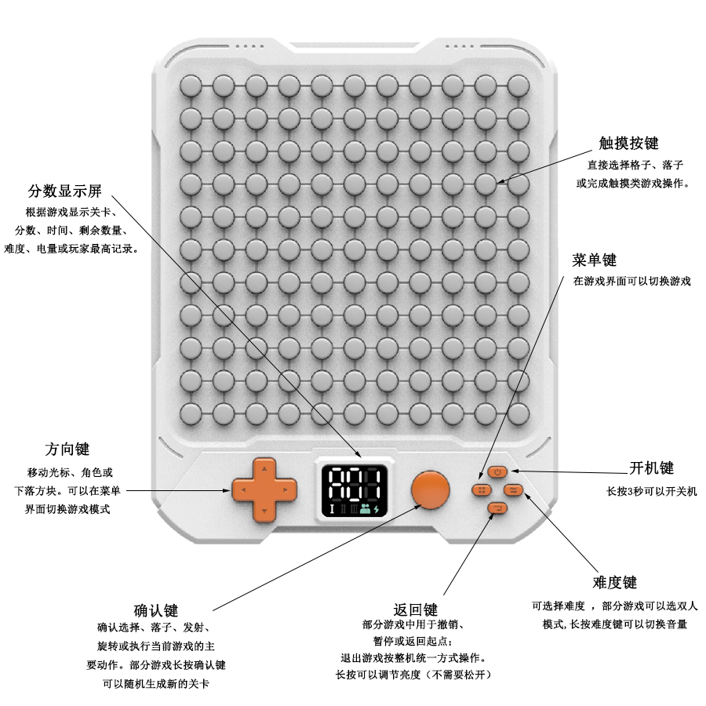

二、游戏速查表
序号 | 游戏 | 类型 | 通关或结束条件
A01 | 牛牛 | 单人逻辑 | 找出每行、每列和每个色区唯一的牛牛
A02 | 密码机 | 单人逻辑 | 在限定次数内猜中全部颜色及顺序
A03 | 彩色数独 | 单人逻辑 | 填满棋盘并满足数独规则
A04 | 华容道 | 单人益智 | 将主方块移到出口
A05 | 同色相连 | 单人益智 | 所有同色端点成对连接并铺满棋盘
A06 | 彩色华容道 | 单人益智 | 将彩色数字块恢复为目标顺序
A07 | 消灭星星 | 单人消除 | 无可消除色块时达到本关目标分
A08 | 移动消除 | 单人消除 | 交换相邻色块，达到本关目标分
A09 | 女巫的毒药 | 双人派对 | 找出双方布置的全部毒药
A10 | 对对碰 | 单人记忆 | 找出全部颜色对子
A11 | 打地鼠 | 单人反应 | 得到 200 分
A12 | 灭鼠先锋 | 双人策略 | 拿走最后一个格子的玩家获胜
A13 | 四色走位棋 | 单人益智 | 将下方彩色棋子摆成上方目标图案
A14 | 色彩分类 | 单人益智 | 每个管子只保留一种颜色
A15 | 五子棋 | 人机/双人 | 率先连成五子
A16 | 四子棋 | 人机/双人 | 率先连成四子
A17 | 黑白棋 | 人机/双人 | 终局时棋子较多者获胜
A18 | 井字棋 | 人机/双人 | 率先连成三子
A19 | 记忆大师 | 单人记忆 | 按顺序复现越来越长的灯光序列
A20 | 围棋 | 人机/双人 | 连续两次过手后按盘面计分
A21 | 贪吃蛇 | 单人动作 | 吃积分挑战
A22 | 躲障碍 | 单人动作 | 躲过规定数量的障碍
A23 | 猫鼠游戏 | 单人动作 | 吃到足够奶酪并避开猫
A24 | 飞机射击 | 单人射击 | 生存 30 秒
A25 | 俄罗斯积木 | 单人消除 | 消除同色方块，达到目标分
A26 | 一连到底 | 单人益智 | 走遍全部白色路径格
A27 | 音乐键盘 | 自由演奏 | 无固定通关
A28 | 架子鼓 | 自由演奏 | 无固定通关
A29 | 扫雷 | 单人逻辑 | 打开全部非雷格
A30 | 彩色画板 | 自由创作 | 无固定通关

三、详细游戏规则

A01 找小牛
游戏目标
彩色棋盘被分成若干色区。玩家需要找出小牛的位置，使每一行、每一列和每一个色区都恰好有一只小牛，小牛的四周不能存在其他小牛。可以保持通关记录显示。
操作方法
- 方向键移动光标。
- 单击确认键：标记或取消"排除"。
- 双击确认键：确认或取消牛牛。（快速双击）
- 触摸一个格子可移动光标；再次触摸当前格可确认牛牛。
- 错误确认会增加一次错误，并把该格标为排除。
难度
- 难度 1：5×5。
- 难度 2：6×6。
- 难度 3：7×7。
通关与失败
所有牛牛位置正确即通关。累计确认错误 3 次则失败。

A02密码机
游戏目标
系统随机生成一组不重复的颜色密码。每次提交后，绿色提示表示"颜色和位置都正确"，白色提示表示"颜色正确但位置不对"。可以保持通关记录显示。
操作方法
- 左右键选择密码位置。
- 上下键切换该位置的颜色。
- 确认键提交本次答案。
- 也可触摸顶部色板选色，或触摸当前答案格切换颜色。
- 同一组答案中不能重复使用颜色。
难度
- 难度 1：6 种颜色、3 位密码，最多 9 次。
- 难度 2：7 种颜色、4 位密码，最多 8 次。
- 难度 3：7 种颜色、5 位密码，最多 8 次。
通关与失败
全部颜色及位置正确即通关。用完尝试次数仍未猜中则失败，并显示正确答案。

A03彩色数独
游戏目标
用颜色代替数字填写空格，使每一行、每一列以及每个分区内的颜色都不重复。可以保持通关记录显示。
操作方法
- 方向键在可填写格之间移动。
- 单击确认键循环切换颜色。
- 双击确认键清除当前格，变成标记状态。
- 触摸顶部色板选择颜色，再触摸空格填入；重复触摸同一格也可切换或清除。
- 已给出的暗色提示格不能修改。
- 长按确认键可随机更换题目。
难度
- 难度 1：4×4（4种颜色）
- 难度 2：6×6（6种颜色）

- 难度 3：9×9（9种颜色）
通关与失败
全部格子与正确答案一致即通关。

A04华容道
游戏目标
在 4×5 棋盘中移动不同大小的方块，为主方块让出道路，使主方块移动到下方出口。
操作方法
- 方向键移动光标。
- 确认键选中或取消方块。
- 选中方块后，用方向键向空位移动。
- 触摸方块可直接选择；触摸相邻空位可移动。
- 长按确认键进入已解锁关卡选择。（左右方向键可以选择关卡）
难度
- 难度 1、2、3分别使用三组由易到难的固定关卡题库。
通关与失败
主方块到达出口位置即通关并解锁下一关。

A05同色相连
游戏目标
把相同颜色的两个端点用连续路径连接起来。路径只能上下左右延伸，不能斜走；所有颜色都连接完成并铺满有效棋盘才算通关。可以保持通关记录显示。
操作方法
- 方向键移动光标。
- 在颜色端点上按确认键开始连线，再用方向键延伸。
- 再次按确认键结束当前连线。
- 触摸端点或路径格也可绘制。
- 重新经过本色路径可回退；碰到其他颜色或越界时不能继续。
- 长按确认键随机更换题目。
难度
- 难度 1：5×5。
- 难度 2：7×7。
- 难度 3：9×9。
通关与失败
全部同色端点正确连接，且棋盘有效区域没有空格，即通关。

A06. 彩色华容道
游戏目标
移动下方空格旁边的彩色数字块，把全部色块恢复上面、从上到下的目标顺序，最后一格为空。可以保持通关记录显示。
操作方法
- 方向键移动光标。
- 确认键移动与空格同行或同列、且可滑入空格的色块。
- 触摸可移动色块可直接滑动。
难度
- 难度 1：8个颜色。
- 难度 2：15个颜色
- 难度 3：15个颜色，并限时 200 秒。
通关与失败
恢复目标顺序即通关。难度 3 倒计时结束仍未完成则失败。

A07. 消灭星星
游戏目标
触摸两个或两个以上上下左右相连的同色星星，将其消除。上方星星会下落，空列会向左靠拢。
操作方法
- 触摸相连同色星星即可消除。
难度
- 难度 1：普通积分挑战，前5秒会显示通关积分。（闯关后下一关积分需求会越高）
- 难度 2：连续挑战 5 个棋盘，前 4 盘自动进入下一盘，第 5 盘累计达到 999 分通关。
- 难度 3：困难积分挑战，前5秒会显示通关积分。（闯关后下一关积分需求会越高）

通关与失败
当棋盘没有可消除组合时结算；达到目标分通关，否则失败。一次消除越多，得分越高；清盘或剩余很少时还有额外积分结算奖励（低于20可以获得积分）。

A08. 移动消除
游戏目标
交换两个上下左右相邻的色块，使横向或纵向至少 3 个同色块连成一线并消除。消除后色块下落，新色块补入，并可产生连锁消除。
操作方法
- 方向键移动闪烁光标。
- 确认键选择第一个色块，再选择相邻色块交换。
- 触摸两个相邻格也可交换。
- 如果交换后不能形成消除，色块会恢复原位。
- 长按确认键重新开局。
通关与失败
第 1 关达到 100 分通关，之后会逐步增加通关积分。

A09. 女巫的毒药
游戏目标
双方秘密在各自区域布置毒药，然后轮流翻开格子，找出双方全部毒药。
操作方法
- 红方先在左侧区域触摸布置至少一份毒药，按确认键完成。
- 绿方在右侧区域布置至少一份毒药，按确认键完成。
- 游戏开始后触摸格子翻开：毒药格闪烁，安全格熄灭。
难度
- 难度 1：双方各使用 3×3 区域。（毒药若干）
- 难度 2：双方各使用 4×4 区域。（毒药若干）
- 难度 3：双方各使用 5×5 区域。（毒药若干）
通关与失败
双方布置的全部毒药都被找到后，本局结束，3 秒后自动重开。

A10. 对对碰
游戏目标
每次翻开两格，颜色相同则配对成功并移除；颜色不同则短暂显示后重新盖上。找出全部对子即可通关。会记录最快通关记录
操作方法
- 触摸格子翻开，寻找相同颜色对子。
难度
- 难度 1：5×5 区域，共 12 对。
- 难度 2：7×7 区域，共 24 对。
- 难度 3：9×9 区域，共 40 对，并限时 250 秒。
通关与失败
清除全部对子即通关，并记录最快时间。难度 3 倒计时结束则失败。

A11. 打地鼠
游戏目标
棋盘分为 16 个触摸区。及时点击绿色或蓝色目标，避开红色目标。
操作方法
- 绿色目标点击 1 次，得 5 分。
- 蓝色目标需要点击 2 次；第一次会变成绿色，第二次得 5 分。
- 点击红色目标立即失败。
- 普通目标漏掉 3 次则失败。
- 游戏时间越长，目标停留时间越短。
难度
- 难度 1：只有一个地鼠。（通关后地鼠出现的时间会越来越短）
- 难度 2：有2个地鼠。（通关后地鼠出现的时间会越来越短）
- 难度 3：出现需要点击两次的蓝色目标。（通关后地鼠出现的时间会越来越短）
通关与失败
达到 200 分闯关成功。3次地鼠没打到或者打到红色地鼠游戏失败。

A12. 灭鼠先锋
游戏目标
双人轮流拿走亮着的格子。每回合只能选择同一行内连续的 1～5 格，拿走最后一个格子的玩家获胜。
操作方法
- 触摸一个格子开始选择。
- 继续触摸同一行相邻格，可扩大连续选择范围。
- 只能从所选区间两端取消，不能从中间挖空。
- 停止操作 2 秒后自动确认本回合并切换玩家。
难度
- 难度 1：4×4。
- 难度 2：6×6。
- 难度 3：8×8。
通关与失败
拿走最后一个格子的玩家获胜。

A13. 四色走位棋
游戏目标
上方显示目标图案，下方是可移动的彩色棋子。把下方棋子通过通道移动并在重力作用下落位，使下方排列与上方目标完全一致。可以累计通关次数。
操作方法
- 方向键移动光标。
- 确认键选择最上层可移动棋子。
- 移动到可到达空位后再次确认，棋子会落到该列最低空位。
- 返回键可取消选择；未选择时可撤销上一步。
- 长按确认键重新开局。
难度
- 难度 1：4 列、4 种颜色。
- 难度 2：5 列、5 种颜色。
- 难度 3：5 列、5 种颜色，并限时 180 秒。
通关与失败
下方 4 行图案与上方目标图案完全一致即通关。

A14. 色彩分类
游戏目标
把管中的彩色色块相互倾倒，直到每个非空管只包含一种颜色。可以保持通关记录显示。
操作方法
- 左右键选择管子。
- 确认键先选源管，再选目标管。
- 只能把顶部同色液体倒入空管，或倒到顶部颜色相同且未满的管中。
- 触摸管子也可选择。
- 返回键撤销上一步。
难度
- 难度 1：4 种颜色，管高 4，共 6 管。
- 难度 2：5 种颜色，管高 5，共 7 管。
- 难度 3：6 种颜色，管高 6，共 8 管。
通关与失败
所有非空管都装满同一种颜色即通关。

A15. 五子棋
游戏目标
双方在 11×11 棋盘轮流落子，率先在横、竖或斜线方向连成 5 子者获胜。长连同样算胜利，不采用禁手规则。
操作方法
- 触摸空格可直接落子。
- 返回键可悔棋；人机模式通常撤回双方最近一手。
难度
- 双人模式：两名玩家轮流落子，难度不影响规则。
- 单人模式难度 1：基础AI。
- 单人模式难度 2：AI加强进攻与防守判断。
- 单人模式难度 3：更深层搜索，AI执黑先手。
通关与失败
五子连线获胜；棋盘填满且无人连五为平局。

A16. 四子棋
游戏目标
在 11 列×7 行区域内选择列投放棋子。棋子会落到该列最低空位，率先横、竖或斜向连成 4 子者获胜。
操作方法
- 左右键选择列，确认键投子。
- 触摸任意一列可直接向该列投子。
- 返回键可悔棋；满列不能继续投子。
难度
- 双人模式：两名玩家轮流投子。
- 单人难度 1：简单AI。
- 单人难度 2：AI会识别直接获胜和拦截，并进行约 3 层搜索。
- 单人难度 3：AI约 5 层搜索，并由电脑先手。
通关与失败
率先四连者获胜；棋盘填满无人四连为平局。

A17. 黑白棋
游戏目标
双方在 11×11 棋盘上落子。落子必须能在横、竖或斜线方向夹住对方棋子，被夹住的棋子会翻成己方颜色。
操作方法
- 触摸空格可直接落子。
难度
- 难度 1：简单AI。
- 难度 2：AI优先选择可翻转更多棋子的落点。并由电脑先手。
- 难度 3：AI采用更强的局面评分，并由电脑先手。
通关与失败
当前玩家无合法落点时自动跳过。双方都无合法落点时结束。终局时棋子较多者获胜。

A18. 井字棋
游戏目标
在居中的 3×3 区域轮流落子，率先在横、竖或斜线方向连成 3 子者获胜。格子满后会自动消除之前的棋子。
操作方法
- 方向键移动光标，确认键落子。
- 触摸空格可直接落子。
难度
- 难度 1：AI随机落子。
- 难度 2：AI会优先获胜或阻挡玩家。
- 难度 3：AI使用完整搜索，并由电脑先手。
通关与失败
三子连线获胜；

A19. 记忆大师
游戏目标
先观察系统依次点亮的区域，再按完全相同的顺序触摸。每完成一轮，序列增加 1 个区域。
操作方法
- 棋盘分为 16 个 2×2 触摸区。
- 初始序列长度为 2。
- 每轮作答限时 30 秒。
- 按错顺序或超时即失败。
难度
- 难度 1：每个提示显示约 2 秒。
- 难度 2：约 1.5 秒。
- 难度 3：约 1 秒。
通关与失败
完成长度 32 的完整序列即通关。

A20. 围棋
游戏目标
在 11×11 棋盘上轮流落子，通过围地和提子取得更高盘面分数。
操作方法
- 触摸空点可直接落子。
- 双击确认键表示过手。
- 返回键可悔棋。
难度
- 双人模式按盘面计分决定胜负；单人AI模式
- 通关与失败
黑方先手。上下左右相连的同色棋子组成一块；相邻空点为"气"。对方棋块无气时会被提走。禁止无收益的自杀落子。禁止立即恢复上一盘面的打劫重复。双方连续两次过手后结束并计分。终局按棋子与围住的空点进行简化计分。棋局下到双方一致确认着子完毕为终局。
视为终局计算胜负时，有双方所占据的交叉点多少决定，围地多的一方获胜。

A21. 贪吃蛇
游戏目标
控制蛇吃食物增长并得分，避免撞墙、撞到自己或障碍物。可以保持最高记录显示。
操作方法
- 方向键改变移动方向，不能直接 180°反向。
- 按住确认键可加速。
- 返回键暂停或继续。
难度
- 难度 1：1 个固定食物，每个 5 分，无固定通关分，挑战最高分。
- 难度 2：同时出现 2 个食物，每个 10 分；食物约每 6 秒换位置；限时 5 分钟，挑战最高分。
- 难度 3：1 个会换位置的食物，每个 10 分，并加入 14 个障碍物。
通关与失败
难度 3 达到 150 分通关。撞墙、撞自身或撞障碍失败。

A22. 躲障碍
游戏目标
控制底部 2×2 小车左右移动，避开从上方落下的障碍。每成功躲过一个障碍得 1 分。
操作方法
- 左右键移动。
- 触摸棋盘左半区或右半区也可移动。
- 按住确认键加速。
难度
- 难度 1：最多 1 个障碍，
- 难度 2：最多 2 个障碍，
- 难度 3：最多 3 个障碍，；会出现护盾道具，获得后可抵挡一次碰撞。
通关与失败
第 1 关躲过 10 个障碍；之后每关目标增加 5 个。碰撞且没有护盾则失败。

A23. 猫鼠游戏
游戏目标
控制蓝色小鼠在迷宫中吃黄色奶酪，同时避开自动追踪的红色猫。每块奶酪得 5 分。
操作方法
- 方向键移动小鼠。
- 只能上下左右移动，不能穿过墙壁。
- 触摸相邻格也可移动。
- 返回键暂停或继续。
难度
- 难度 1：达到 50 分通关。每进入下一关，猫的速度还会继续提高。
- 难度 2：达到 60 分通关。每进入下一关，猫的速度还会继续提高。
- 难度 3：猫移动更快，达到 70 分通关。每进入下一关，猫的速度还会继续提高。
通关与失败
猫捉到老鼠，相撞即失败。

A24. 飞机射击
游戏目标
控制底部飞机左右移动，发射子弹消灭从上方出现的敌机，并坚持到本关结束。会记录最高积分记录。
操作方法
- 左右键移动飞机。
- 确认键或上键发射。
- 长按确认键连续射击，双击确认键可追加连射。
- 触摸某列可移动到该列并发射。
- 返回键暂停或继续。
难度
- 难度 1：敌机生命值为 1。
- 难度 2：敌机生命值随机为 1～2。
- 难度 3：敌机生命值随机为 1～3，出现概率更高。粉色、橙色、红色分别表示较低、中等和较高生命值。每击毁一架敌机得 5 分。
通关与失败
每关坚持 30 秒即通关。敌机撞到飞机则失败。后续关卡同时出现的敌机更多、移动更快。

A25. 俄罗斯积木
游戏目标
控制由两个彩色方块组成的下落积木。方块落定后，横向或纵向 4 个及以上同色格相连即可消除。
操作方法
- 左右键移动。
- 下键软降。
- 上键直接落到底部。
- 确认键旋转。
- 返回键暂停或继续。
难度
- 难度 1：3 种颜色。
- 难度 2：4 种颜色。
- 难度 3：5 种颜色。
通关与失败
第 1 关达到 50 分，之后每关目标增加 10 分。每消除 1 格得 1 分。积木铺满上方即失败。

A26. 一连到底
游戏目标
从蓝色起点出发，沿白色路径行走，把所有白色路径格都变成蓝色。
操作方法
- 方向键移动，只能走到上下左右相邻的路径格。
- 触摸相邻路径格也可移动。
- 走回已经经过的路径时，会撤销该点之后的路线。
- 返回键回到起点并清除本轮轨迹。
- 长按确认键重新生成题目。
难度
- 难度 1：简单的闯关
- 难度 2：困难的闯关（需要思考）
- 难度 3：复杂的闯关（需要一定时间）
通关与失败
所有白色路径格都被走过并变蓝色即通关。

A27. 音乐键盘
游戏目标
棋盘上有 14 个彩色琴键，覆盖两个连续音区。触摸琴键即可发出对应钢琴音。
操作方法
- 直接触摸彩色琴键演奏。
- 当前选中的琴键会闪烁。
- 确认键可再次播放当前选中的音。
通关与失败
本模式用于自由演奏，没有失败或固定通关条件。

A28. 架子鼓
游戏目标
棋盘中央有 7 个彩色鼓垫，对应 7 种打击乐音色。
操作方法
- 触摸任意鼓垫立即演奏。
- 当前鼓垫会闪烁。
- 确认键可再次播放当前选中的鼓声。
通关与失败
本模式用于自由演奏，没有失败或固定通关条件。

A29. 扫雷
游戏目标
根据已最上方显示的颜色判断周围 8 格中的地雷数量，打开全部非雷格，跟标记
顶部色条给出数字 1～8 对应的颜色图例。（红色表示四周没有雷，橙色表示四周只有一个雷）
操作方法
- 单击：标记雷或者取消标记。
- 快速双击，表示打开这个格子
- 难度
- 难度 1：6×6，6 颗雷。
- 难度 2：7×7，8 颗雷。
- 难度 3：9×9，12 颗雷。
通关与失败
打开全部非雷格即通关。打开地雷则失败并显示全部地雷；按确认键重新开始。旗标只是辅助判断，是否通关以安全格是否全部打开为准。

A30. 彩色画板
游戏目标
在 11×11 彩色像素棋盘上自由绘画。
操作方法
- 直接触摸任意格也可上色。
- 空白格会使用当前画笔颜色；已有颜色的格子会循环切换到下一种颜色。
- 返回键撤销上一步，最多保留最近 20 步。
- 数码显示当前画笔颜色编号。
通关与失败
本模式用于自由创作，没有失败或固定通关条件。重新进入游戏会清空画布。

四、家长与玩家提示
- 动作类游戏建议从难度 1 开始，熟悉操作后再提高难度。
- 逻辑类游戏可先观察灯光和有效区域，再开始操作。
- 触摸时轻按一个格子即可，长时间按住同一位置不会重复计数。
- 游戏失败不会清除其他游戏的最高分或已通关记录。
- 自由演奏和绘画模式适合亲子创作，不设时间限制。

